**Информация о работе управления ветеринарии  
Правительства Хабаровского края за период**

**с 09 по 19 января 2018 года**

***О проведенных контрольно-надзорных мероприятиях***

В период с 09 по 19 января 2018 года специалистами управления проведены следующие контрольно-надзорные мероприятия.

Внеплановые проверки ООО "Капитоновка", АО "Агроэнерго" (Хабаровский муниципальный район); плановая проверка МАДОУ "Детский сад № 185" (г. Хабаровск).

В ходе проверки МАДОУ "Детский сад № 185" и АО "Агроэнерго" нарушений законодательства не выявлено. Специалистами управления даны рекомендации АО "Агроэнерго" по кормлению и содержанию свиней.

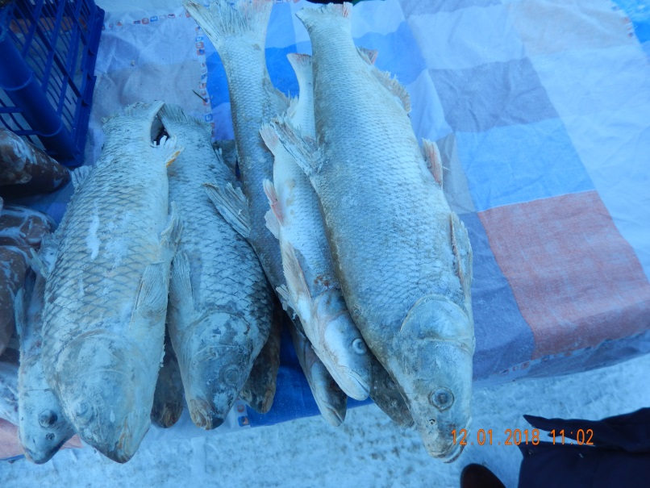В ходе проверки ООО "Капитоновка" установлено, что обществом проводился убой крупного рогатого скота с нарушением ветеринарно-санитарных правил. Решается вопрос возбуждения административного производства в отношении лиц допустивших нарушения ветеринарного законодательства.

Совместно со специалистами отдела торговли г. Хабаровска проведен рейд по точкам торговли, осуществляемой в неустановленных для этих целей местах. В ходе рейда установлено, что граждане Б., К. осуществляли реализацию продукции животноводства без проведения ветеринарно-санитарной экспертизы и без ветеринарных сопроводительных документов. В отношении гражданин возбуждено административное производство.

По состоянию на 19 января 2018 года территория Хабаровского края благополучна по особо опасным болезням животных и птицы, в том числе по ящуру, туберкулезу, сибирской язве, классической и африканской чуме сви­ней, бешенству, но вместе с тем на территории края открыты:

- 44 неблагополучных пункта по лейкозу крупного рогатого скота в Бикинском, Хабаровском, Вяземском, Амурском, Комсомольском, имени Лазо районах, городах Хабаровске и Комсомольске-на-Амуре;

- 7 неблагополучных пунктов по нозематозу пчел в Хабаровском, Советско-Гаванском, имени Лазо районах;

- 1 неблагополучный пункт по бруцеллезу крупного рогатого скота в Вяземском районе.

Оздоровительные мероприятия в неблагополучных пунктах проводятся под контролем специалистов государственной ветеринарной службы Хабаровского края.

План диагностических исследований, ветеринарно-профилактических и противоэпизоотических мероприятий в хозяйствах всех форм собственности на территории Хабаровского края на 2017 год выполнен в полном объеме.

В соответствии с Планом диагностических исследований, ветеринарно-профилактических и противоэпизоотических мероприятий в хозяйствах всех форм собственности на территории Хабаровского края на 2017 год специалистами государственной и производственной ветеринарных служб проведено:

- 604,1 тыс. исследований на различные инфекционные, паразитарные болезни животных и птицы;

- 9,0 тыс. исследований в рамках эпизоотического мониторинга, в том числе на африканскую и классическую чуму свиней, грипп птиц, болезнь Ньюкасла;

- 21012,4 тыс. вакцинаций животных и птицы против заразных, в том числе особо опасных, болезней животных и птицы.

В 2017 году в хозяйствах, на перерабатывающих предприятиях, в лабораториях ветеринарно-санитарной экспертизы, организованных на продовольственных рынках и на базе краевых государственных бюджетных учреждений – станций по борьбе с болезням животных (далее – подведомственные учреждения) проведено 869 090 ветеринарно-санитарных экспертиз.

Из них:

- 85 743 экспертиз проведено в отношении мяса полученного от убоя сельскохозяйственных животных а также мяса диких животных, полученного в рамках охоты;

- 606 451 экспертиза проведена в отношении мяса полученного в результате убоя сельскохозяйственной птицы;

- 12 885 экспертиз проведено в отношении морской и пресноводной рыбы, а также иных гидробионтов животного происхождения;

Ветеринарно-санитарной экспертизе подвергнуто:

- 15 224 партий молока сырого и молочной продукции непромышленного изготовления доставленной для реализации на продовольственные рынки края;

- 3 183 партии яиц сельскохозяйственной птицы;

- 2 952 партии меда натурального;

- 83 020 партий продукции растительного происхождения непромышленного происхождения, доставленной для реализации на продовольственные рынки ярмарки края;

- 59 632 партии иной продукции подлежащей ветеринарно-санитарной экспертизе, в том числе продукции непромышленного изготовления, доставленной для реализации на продовольственные рынки и ярмарки края.

При проведении ветеринарно-санитарной экспертизы мяса выявлено 24 936 заболеваний. Основная доля заболеваний приходится на незаразные болезни. Кроме того, выявлен 91 случай заразных (паразитарных) болезней общих для человека и животных.

Управлением и подведомственными учреждениями установлены хозяйства, из которых поступали больные животные, и обеспечено проведение в таких хозяйствах ветеринарно-санитарных мероприятий, направленных на разрыв жизненного цикла возбудителя.

По результатам ветеринарно-санитарной экспертизы выведено из оборота 163,6 т. небезопасной в ветеринарном отношении продукции, в том числе:

- 111, 68 т. мяса направлено в корм животным после обезвреживания;

- 51,42 т. мяса направлено на уничтожение;

- 0,5 т. сырого молока и молочной продукции не выпущена в реализацию и возвращена для внутрихозяйственного использования после обезвреживания.